**Figura 1**

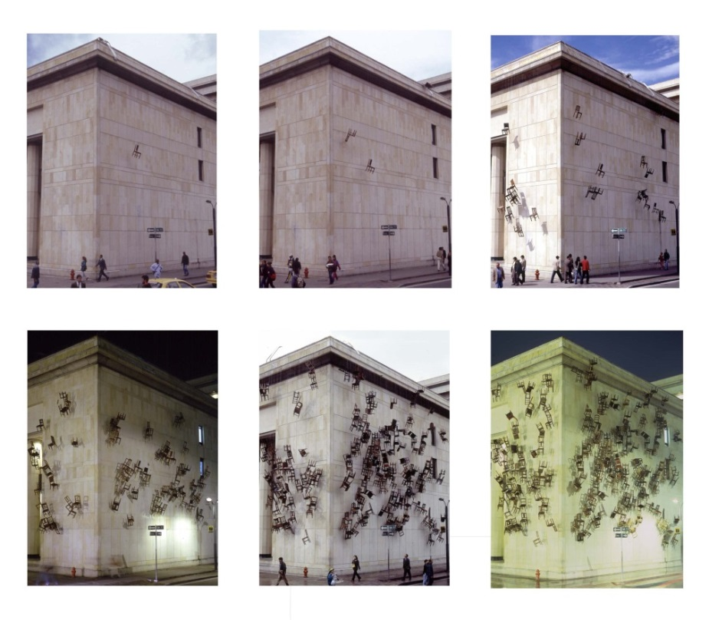

Doris Salcedo, *Noviembre 6 y 7,* 2002. Imagen cortesía de la galería

Alexander and Bonin.

**Figura 2**

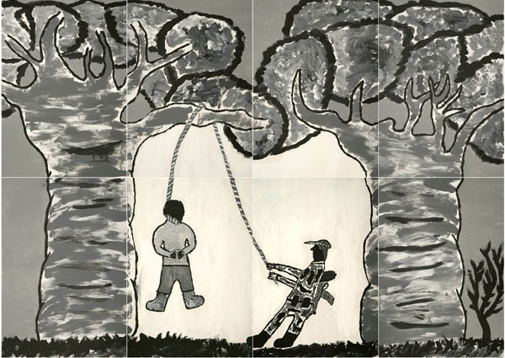

Una de las pinturas de La guerra que no hemos visto, 2007.

Imagen cortesía de Juan Manuel Echavarría.

**Figura 3**

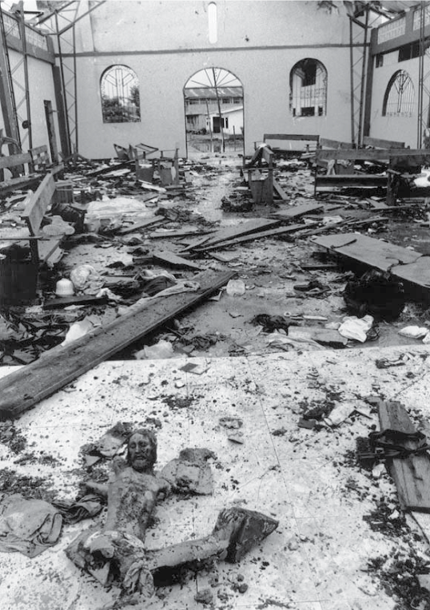 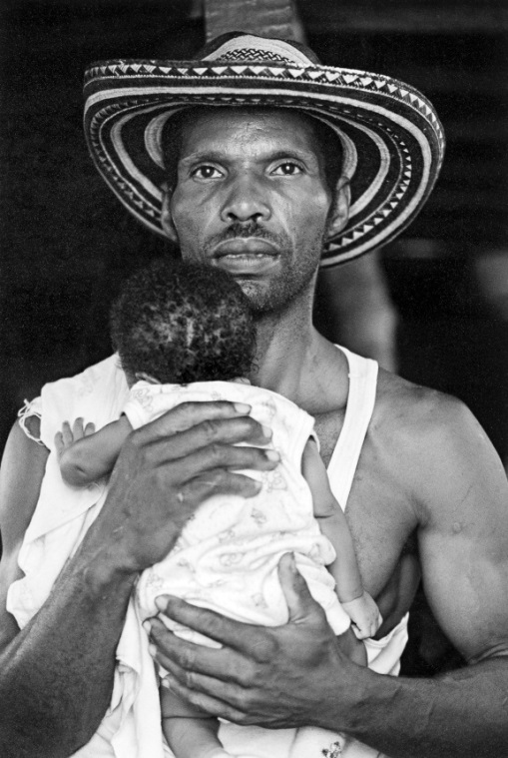

Jesús Abad Colorado, *La iglesia en* Jesús Abad Colorado, *Displazamiento Bojayá después de ser bombardeada*  en *Bojayá*, 2002. Fuente: Grupo de

Por las *FARC-EP*, 2002. Fuente: Memoria Histórica (2013).

Grupo de Memoria Histórica (2013)

**Figura 4**

 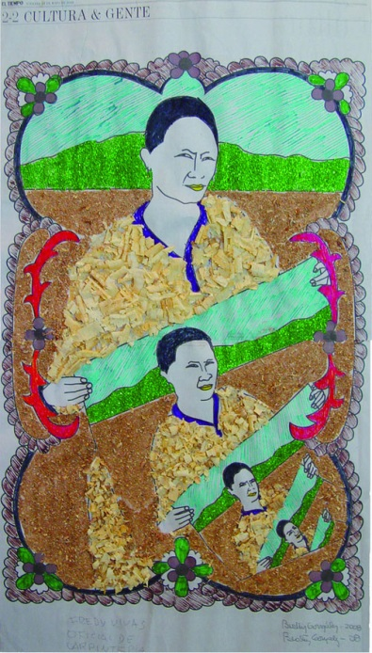 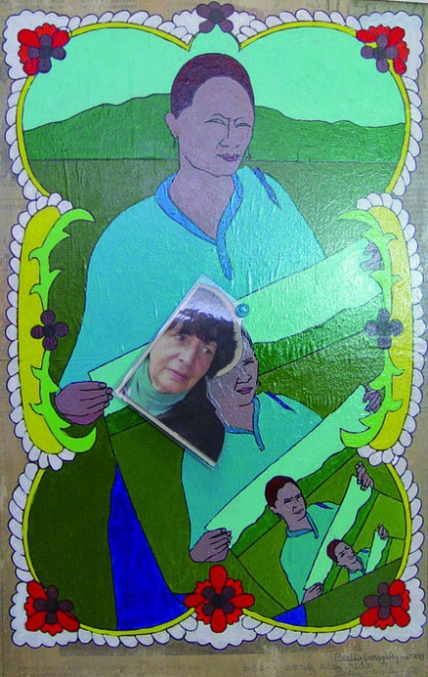

Beatriz González, *Ondas de Rancho Grande,* 2008. Imágenes cortesía de María Eugenia Niño, Arte Dos Gráfico - Galería Sextante, Bogotá.

**Figura 5**

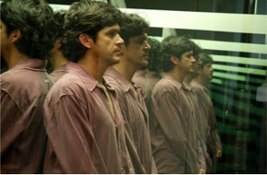 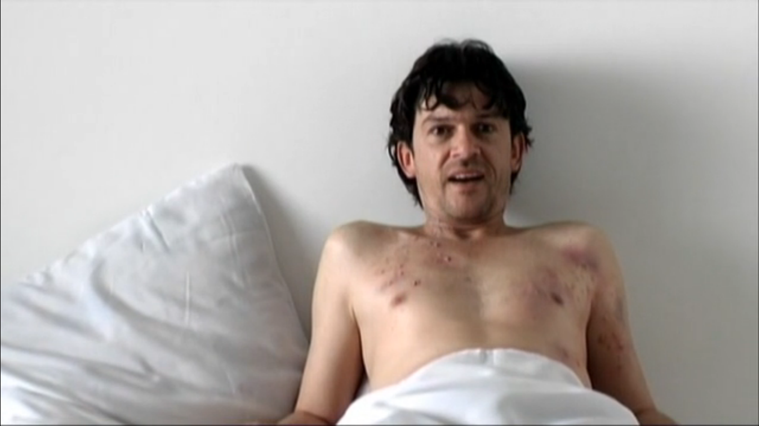

*Yo soy otro* de Oscar Campo, 2008.

**Figura 6**

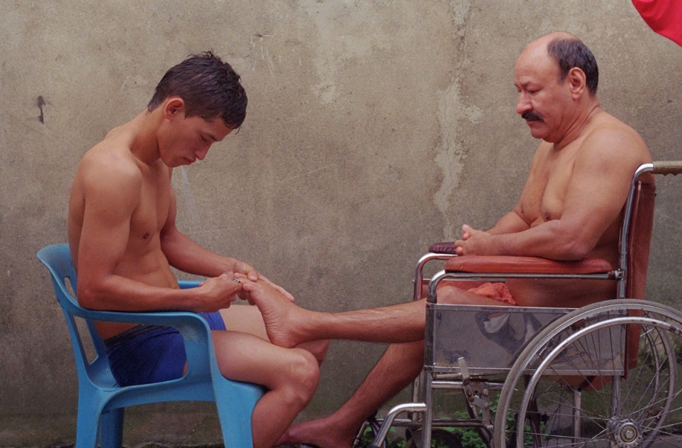

*Porfirio,* Alejandro Landes, 2012.